空中英語教室到校教學服務計劃
ㄧ.時間：95年5月25日星期四 第四節課
二.地點：大王國中會議室
三.參加人員：全校師生
四.活動目的：
1.增進學生學習英語之興趣
2.提升運用英語學習溝通技巧
五.教學群：空中英語教學團隊
六.經費來源：由空中英語教室團隊免費服務
六.本課程成校長核准後實施

台東縣立大王國中活動成果
說明 | 活動照片
空中英語教室到校服務 | 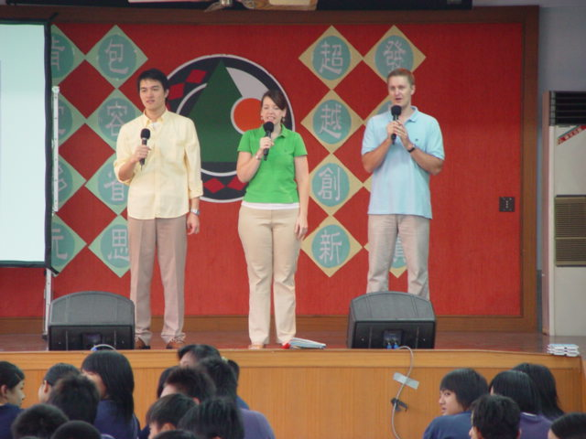
空中英語教室到校服務 | 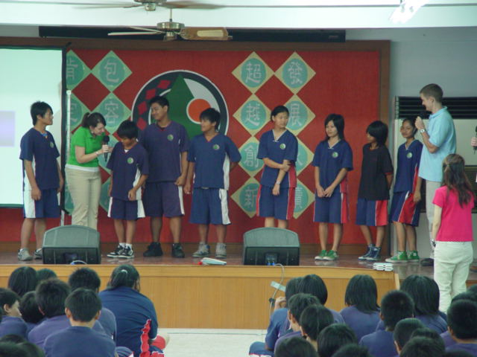

說明 | 活動照片
空中英語教室到校服務 | 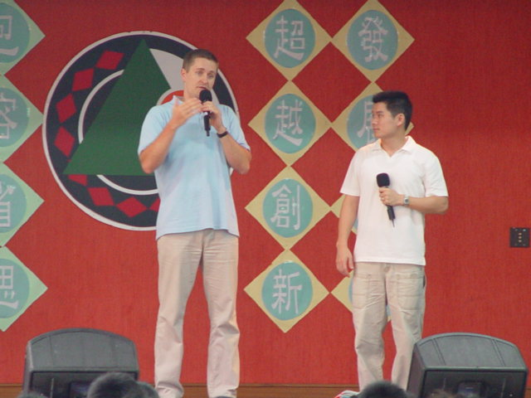
空中英語教室到校服務 | 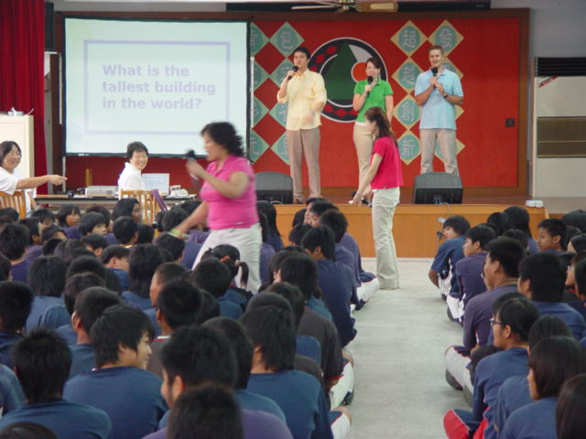

台東縣立大王國中活動成果

